**幼儿园应该创设哪些区域**

麻江县坝芒中心幼儿园 石玲

我教学的对象是小班幼儿，结合本幼儿园的空间和本班幼儿的年龄特点，我觉得小班应创设以下班级区域：娃娃家、建构区、手工区、音乐区、阅读区，根据各区域的创设目标，合理投放游戏材料。

娃娃家：我注重把它装扮成家的样子，孩子们喜欢角色扮演，我就投放一些厨房玩具、娃娃玩具、小床、电视、小桌子等，让幼儿在娃娃家区域游戏中增强对家的概念，方便他们进行角色的扮演。

幼儿在娃娃家进行角色扮演图片：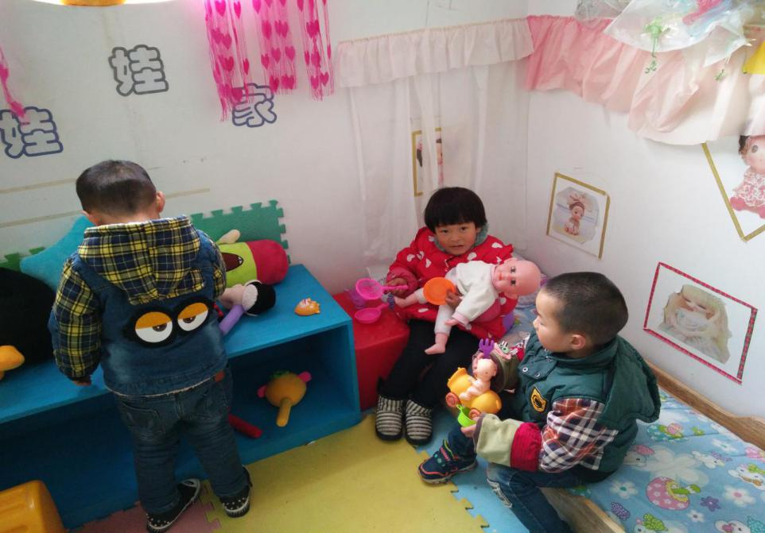

建构区：在区域墙壁贴上一些简单的建构图，投放材料有积木、雪花片、串珠、组装房子散片等，让幼儿在构建中发挥想象力、创造力。

幼儿在建构区活动图片：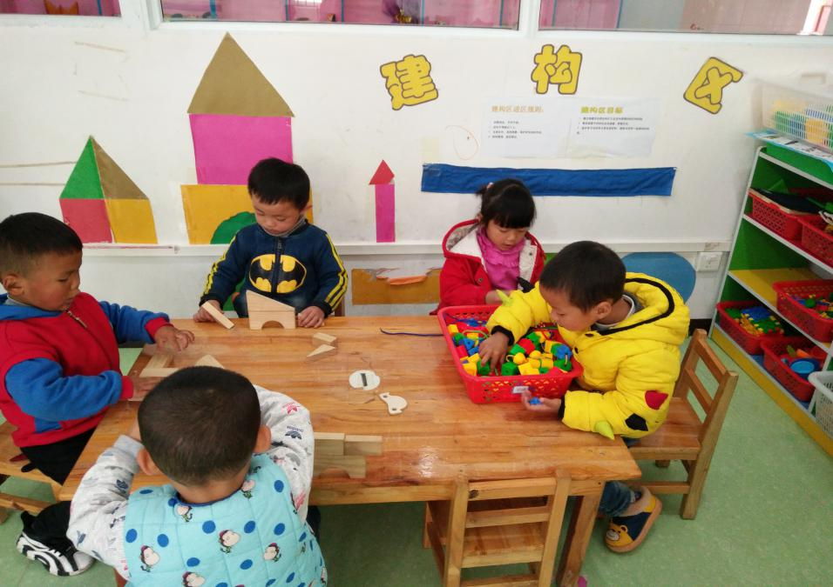

手工区：小班的幼儿喜欢涂鸦，虽不能画出准确的形状，但是他们总喜欢涂涂画画，于是我在手工区投放的材料有画纸、画笔、橡皮泥、胶水、剪刀、手工纸等，方便幼儿有选择性地进行绘画或手工活动。

幼儿在进行涂鸦活动图片：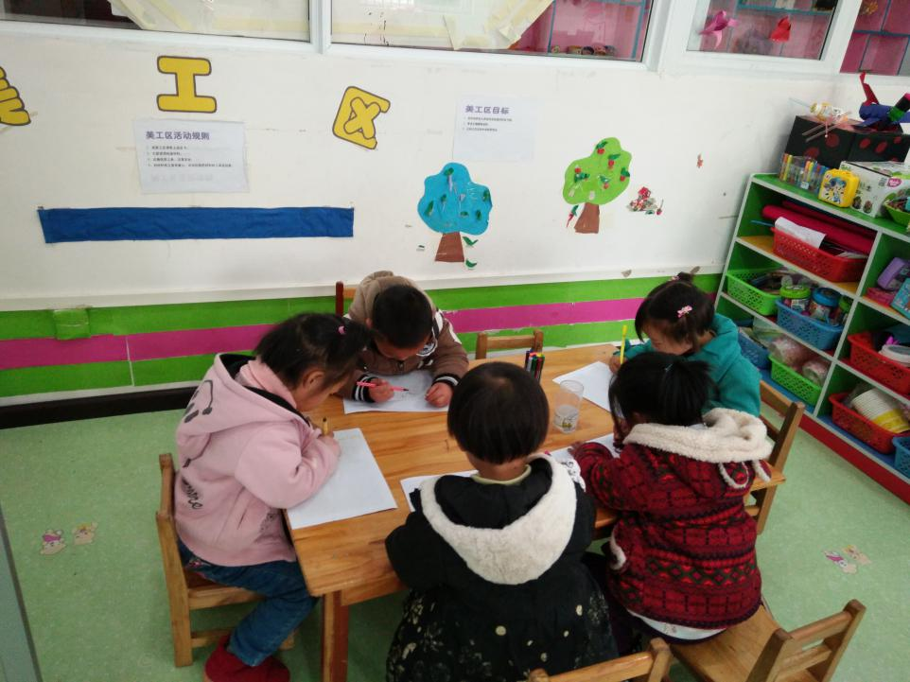

音乐区：小班的幼儿对声音很感兴趣，他们也喜欢敲敲打打，于是我在音乐区投放了铃鼓、摇铃、响板等材料，供他们满足好奇心。

图为幼儿在进行音乐区活动：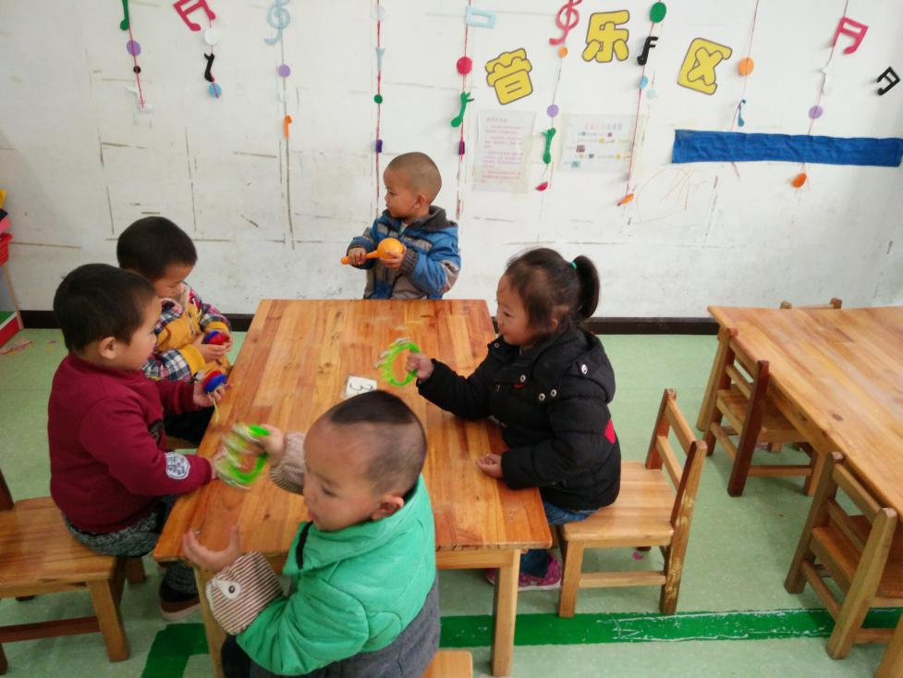

阅读区：孩子的阅读兴趣应从小培养，我们小班的孩子看到书，虽不能读懂写了什么，但是他们爱看书上的插图。根据幼儿的年龄特点，我在阅读区投放了生动有趣的绘本，供他们翻阅，培养他们的早期阅读兴趣。

图为本班孩子在进行阅读区自选阅读活动：